**南京中华中等专业学校2022--2023学年第 二 学期期 末 考试试卷（A卷）**

**科目** **专业**  **班级** **姓名**

**出卷人** **审核人** **得分** **评卷人**

## **一、选择题(每题2分、共34分)**

## 1.在下列的 HTML 中，哪个可以添加背景颜色？（）

A.<body color="yellow">

B.<background>yellow</background>

**C.<body bgcolor="yellow">**

D.<body color="red">

## 2.如何制作电子邮件链接？（）

A.<a href="xxx@yyy">

B.<mail href="xxx@yyy">

**C.<a href="mailto:xxx@yyy">**

D.<mail>xxx@yyy</mail>

## 3.以下选项中，哪个全部都是表格标签？（）

## A.<table><head><tfoot>

**B.<table><tr><td>**

C.<tble><tr><tt>

D.<thead><body><tr>

4.主页中一般包含的基本元素有（ ）。  
A超级链接

B图像

C声音

D表格

5. 下列描述错误的是( )。

A.DHTML是HTML基础上发展的一门语言

B．根据处理用户操作位置的不同，HTML主要分为两大类：服务器端动态页面和客户端动态页面

C．客户端的DHTML技术包括HTML4．0、CSS、DOM和脚本语言

D．DHTML侧重于WEB内容的动态表现

## 6. 在下列的 HTML 中，哪个可以插入背景图像？（）

**A.<body background="background.gif">**

B.<background img="background.gif">

C.<img src="background.gif" background>

## 7. 在下列的 HTML 中，哪个可以产生下拉列表？（）

A.<list>

B.<input type="list">

C.<input type="dropdown">

**D.<select>**

## 8. 如何产生带有圆点列表符号的列表？（）

A.<dl>

B.<list>

C.<ol>

**D.<ul>**

9. 用HTML标记语言编写一个简单的网页，网页最基本的结构是（）。  
A<html> <head>…</head> <frame>…</frame></html>  
B<html> <title>…</title> <body>…</body></html>  
C<html> <title>…</title> <frame>…</frame></html>  
D<html> <head>…</head> <body>…</body></html>

10. 若要以标题2号字、居中、红色显示”vbscrip”，以下用法中，正确的是（）

A.<h2><divalign=”center”><color=”#ff00000”>vbscript</div></h2></font>  
B.<h2><divalign=center”><fontcolor=” #ff00000”>vbscript</div></h2></font>

C.<h2><divalign=”center”><font  color=”#ff00000”>vbscript<</h2>/div></font>

D.<h2><div align=”center”><font  color=”#ff00000”>vbscript</font></div></h2>

11.下列HTML标记中，属于非成对标记的是（）。

A.<li>

B.<ul>

C.<P>

D.<font>

## 12.请选择粗体字的 HTML 标签：（）

A.<bold>

B.<bb>

**C.<b>**

D.<bld>

## 13. 在下列的 HTML 中，哪个可以产生超链接？（）

A.<a url="http://www.w3school.com.cn">W3School.com.cn</a>

**B.<a href="http://www.w3school.com.cn">W3School</a>**

C.<a>http://www.w3school.com.cn</a>

D.<a name="http://www.w3school.com.cn">W3School.com.cn</a>

## 14. 在下列的 HTML 中，哪个可以产生复选框？（）

A.<input type="check">

B.<checkbox>

**C.<input type="checkbox">**

D.<check>

## 15. 在下列的 HTML 中，哪个可以插入图像？（）

A.<img href="image.gif">

B.<image src="image.gif">

**C.<img src="image.gif">**

D.<img>image.gif</img>

16. 下面对JPEG格式描述不正确的一项是。（）

A．照片、油画和一些细腻、讲求色彩浓淡的图片常采用JPEG格式

B．JPEG支持很高的压缩率，因此其图像的下载速度非常快

C．最高只能以256色显示的用户可能无法观看JPEG图像

D．采用JPEG格式对图片进行压缩后，还能再打开图片，然后对它重新整饰、编辑、压缩.

17. 可以不用发布就能在本地计算机上浏览的页面编写语言是（ ）。  
A.ASP

B.HTML

C.PHP

D.JSP

**二、填空题（每空3分、共36分）**

1.css的选择器有__________选择器；__________选择器；__________选择器。

2.<tr>….</tr>是用来定义__________；<th>…</th>是用来定义__________<td>…</td>是用来定义_________；。

3.设定图片边框的属性是___________；设定图片高度及宽度的属性是_______________。

4.css的引入方式___________；___________；___________。

5.从选择器方面来说css的优先规则_________________________________。

三、编程题（每题15分、共30分）

1. 实现以下商品介绍页面的设计

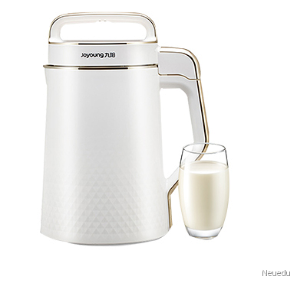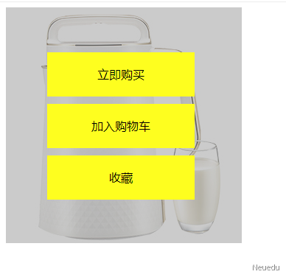

2. 实现东京奥运会奖牌榜设计

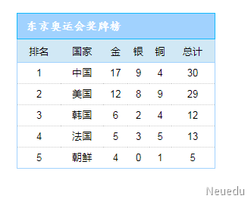

修改了该文件